**МИНИCTEPCTBO НАУКИ И ВЫСШЕГО ОБРАЗОВАНИЯ**

**РОССИЙСКОЙ ФЕДЕРАЦИИ**

**Федеральное государственное автономное**  **образовательное учреждение высшего образования**

**«СЕВЕРО-КАВКАЗСКИЙ ФЕДЕРАЛЬНЫЙ УНИВЕРСИТЕТ»**

**Кафедра инфокоммуникаций**

**«Работа со словарями в языке Python»**

**Отчет по лабораторной работе № 2.6**

**по дисциплине «Программирование на Python»**

Выполнил студент группы ИВТ-б-о-21-1

Сумин Никита Сергеевич.

« » __________ 2022г.

Подпись студента___________

Работа защищена « »____________20__г.

Проверил Воронкин Р.А. ________

(подпись)

Ставрополь 2022

**Цель работы:** приобретение навыков по работе со словарями при написании программ с помощью языка программирования Python версии 3.x.

**Порядок выполнения работы:**

1. Создал общедоступный репозиторий на GitHub, в котором использована лицензия MIT и язык программирования Python.

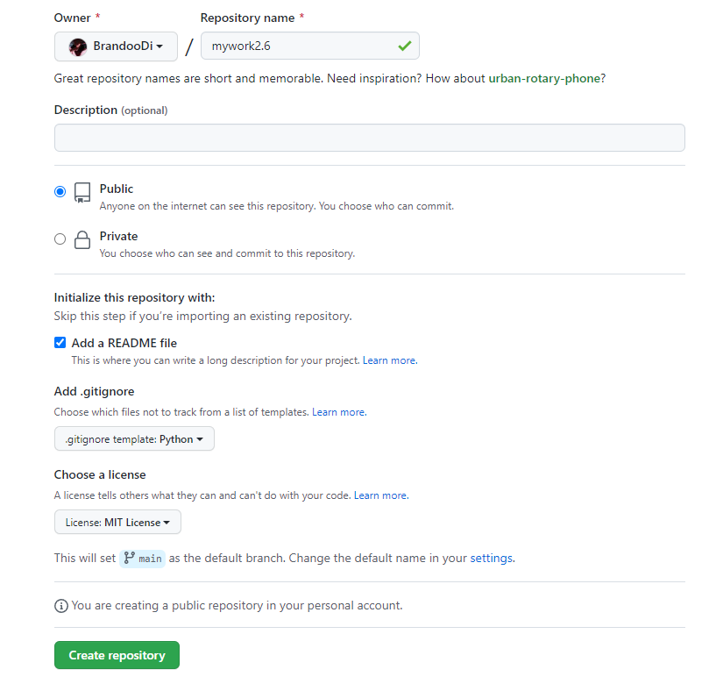

Рисунок 1 - Создание репозитория

1. Выполните клонирование созданного репозитория.

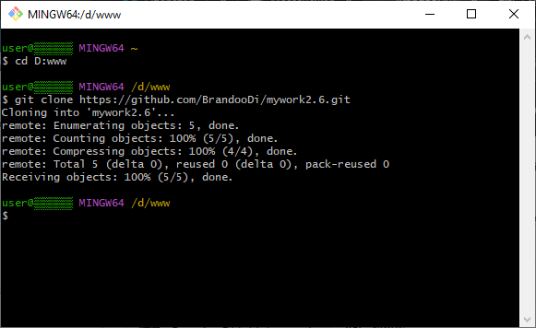

Рисунок 2 - Клонирование репозитория

1. Организуйте свой репозиторий в соответствие с моделью ветвления git-flow.

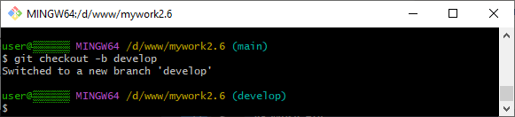

Рисунок 3 - Ветвление по модели git-flow 4. Создайте проект PyCharm в папке репозитория.

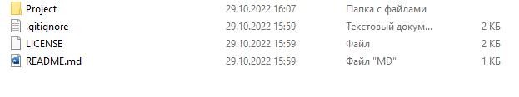

Рисунок 4 - Проект PyCharm

1. Проработайте пример лабораторной работы. Создайте для него отдельный модуль языка Python. Зафиксируйте изменения в репозитории.

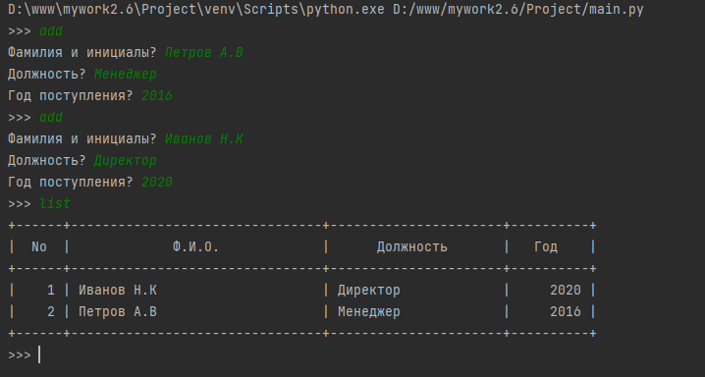

Рисунок 5 - Результат выполнения примера

1. Решите задачу: создайте словарь, связав его с переменной school , и наполните данными, которые бы отражали количество учащихся в разных классах (1а, 1б, 2б, 6а, 7в и т. п.). Внесите изменения в словарь согласно следующему: а) в одном из классов изменилось количество учащихся, б) в школе появился новый класс, с) в школе был расформирован (удален) другой класс. Вычислите общее количество учащихся в школе.

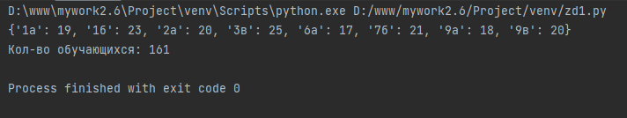

Рисунок 6 - Результат выполнения задачи 1

1. Решите задачу: создайте словарь, где ключами являются числа, а значениями – строки. Примените к нему метод items(), c с помощью полученного объекта dict_items создайте новый словарь, "обратный" исходному, т. е. ключами являются строки, а значениями – числа.

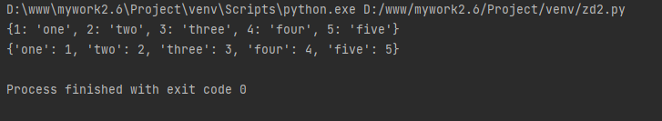

Рисунок 7 - Результат выполнения задачи 2

1. Выполните индивидуальное задание

Использовать словарь, содержащий следующие ключи: расчетный счет плательщика; расчетный счет получателя; перечисляемая сумма в руб. Написать программу, выполняющую следующие действия: ввод с клавиатуры данных в список, состоящий из словарей заданной структуры; записи должны быть размещены в алфавитном порядке по расчетным счетам плательщиков; вывод на экран информации о сумме, снятой с расчетного счета плательщика, введенного с клавиатуры; если такого расчетного счета нет, выдать на дисплей соответствующее сообщение..

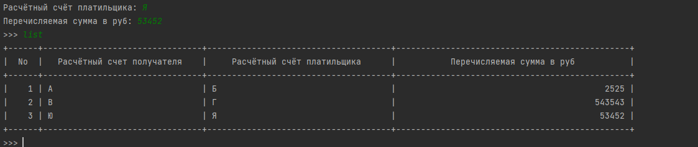

Рисунок 8 - Результат выполнения индивидуального задания

**Контрольные вопросы**

1. **Что такое словари в языке Python?**

Словарь - это изменяемый (как список) неупорядоченный (в отличие от строк, списков и кортежей) набор элементов "ключ: значение".

1. **Может ли функция len() быть использована при работе со словарями?**

Да, функция len() определяет длину словаря.

1. **Какие методы обхода словарей Вам известны?**

Элементы словаря перебираются в цикле for также, как элементы других сложных объектов. Однако "по-умолчанию" извлекаются только ключи. Но по ключам всегда можно получить значения.

С другой стороны у словаря как класса есть метод items(), который создает особую структуру, состоящую из кортежей. Каждый кортеж включает ключ и значение. В цикле for можно распаковывать кортежи, таким образом сразу извлекая как ключ, так и его значение.

Методы словаря keys() и values() позволяют получить отдельно перечни ключей и значений. Так что если, например, надо перебрать только значения или только ключи, лучше воспользоваться одним из этих методов.

1. **Какими способами можно получить значения из словаря по ключу?**

Обращением по ключу в квадратных скобках (dict[key]) или при помощи метода get().

1. **Какими способами можно установить значение в словаре по ключу?**

Обращением по ключу в квадратных скобках (dict[key]) или при помощи метода setdefault(), если элемент с указанным ключом отсутствует в списке.

1. **Что такое словарь включений?**

Словарь включений аналогичен списковым включениям, за исключением того, что он создаёт объект словаря вместо списка.

1. **Самостоятельно изучите возможности функции zip() приведите примеры ее использования.**

Функция zip() в Python создает итератор, который объединяет элементы из нескольких источников данных. Эта функция работает со списками, кортежами, множествами и словарями для создания списков или кортежей, включающих все эти данные.

В Python есть несколько встроенных функций, которые позволяют перебирать данные. Одна из них — zip. Функция zip() в Python создает итератор, который объединяет элементы из нескольких источников данных.

У функции zip() множество сценариев применения. Например, она пригодится, если нужно создать набор словарей из двух массивов, каждый из которых содержит имя и номер сотрудника.

1. **Самостоятельно изучите возможности модуля datetime. Каким функционалом по работе с датой и временем обладает этот модуль?**

Модуль datetime предоставляет классы для обработки времени и даты разными способами. Поддерживается и стандартный способ представления времени, однако больший упор сделан на простоту манипулирования датой, временем и их частями.

Класс datetime.date(year, month, day) - стандартная дата. Атрибуты: year, month, day. Неизменяемый объект.

Класс datetime.time(hour=0, minute=0, second=0, microsecond=0, tzinfo=None) - стандартное время, не зависит от даты. Атрибуты: hour, minute, second, microsecond, tzinfo.

Класс datetime.timedelta - разница между двумя моментами времени, с точностью до микросекунд.

Класс datetime.tzinfo - абстрактный базовый класс для информации о временной зоне (например, для учета часового пояса и / или летнего времени).

Класс datetime.datetime(year, month, day, hour=0, minute=0, second=0, microsecond=0, tzinfo=None) - комбинация даты и времени.

**Вывод:** приобрел навыки по работе со словарями при написании программ с помощью языка программирования Python версии 3.x.